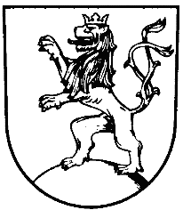 | MĚSTO KLIMKOVICE

Městský úřad Klimkovice
Odbor finanční
 | Lidická 1, 742 83 Klimkovice

Rozpočtové opatření č. 24/2020

Schválené Radou města Klimkovice dne 7. 12. 2020

Rada města Klimkovice s c h v a l u j e úpravu rozpočtu pro rok 2020 - rozpočtové opatření č. 24/2020, kterým se:

zvyšují příjmy
§ | pol | Název |  | Částka
 | 4116 | Ostatní neinvestiční přijaté transfery ze SR UZ 13351 | o | 104.838,00 Kč
 | 4116 | Ostatní neinvestiční přijaté transfery ze SR UZ 14004 | o | 7.600,00 Kč
 | 4122 | Neinvestiční přijaté transfery od krajů UZ 13305 | o | 45.000,00 Kč
 |  | Celkem se příjmy zvyšují | o | 157.438,00 Kč
zvyšují výdaje
§ | pol | Název |  | Částka
4350 | 5xxx | Domovy pro seniory UZ 13351 | o | 104.838,00 Kč
5512 | 5xxx | Požární ochrana - dobrovolná část UZ 14004 | o | 7.600,00 Kč
4350 | 5xxx | Domovy pro seniory UZ 13305 | o | 45.000,00 Kč
 |  | Celkem se výdaje zvyšují | o | 157.438,00 Kč

